Tindak Lanjut Audit/Surveilans NKV
Nama Unit Usaha : PT GUO TONG MATERIALS INDONESIA
Alamat : Jl. Poros Mangkupadi, Tanjung Palas Timur,Kab. Bulungan, Provinsi Kalimantan Utara
Jenis Unit Usaha : Cold Storage ( Gudang Berpendingin)

No | Ketidak sesuaian | Tindakan Koreksi | Foto setelah perbaikan | Keterangan
1 | Bangunan utama masih terekspos secara langsung dengan lingkungan sekitar (terbuka). | Pembuatan Anteroom | (Foto) | Target September 2025
2 | Belum tersedia ruangan atau tempat penyimpanan untuk produk yang rusak atau kedaluwarsa. | Membuat area khusus menggunakan sign / police line | 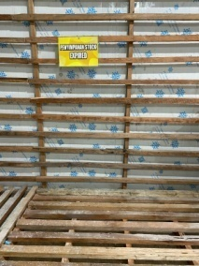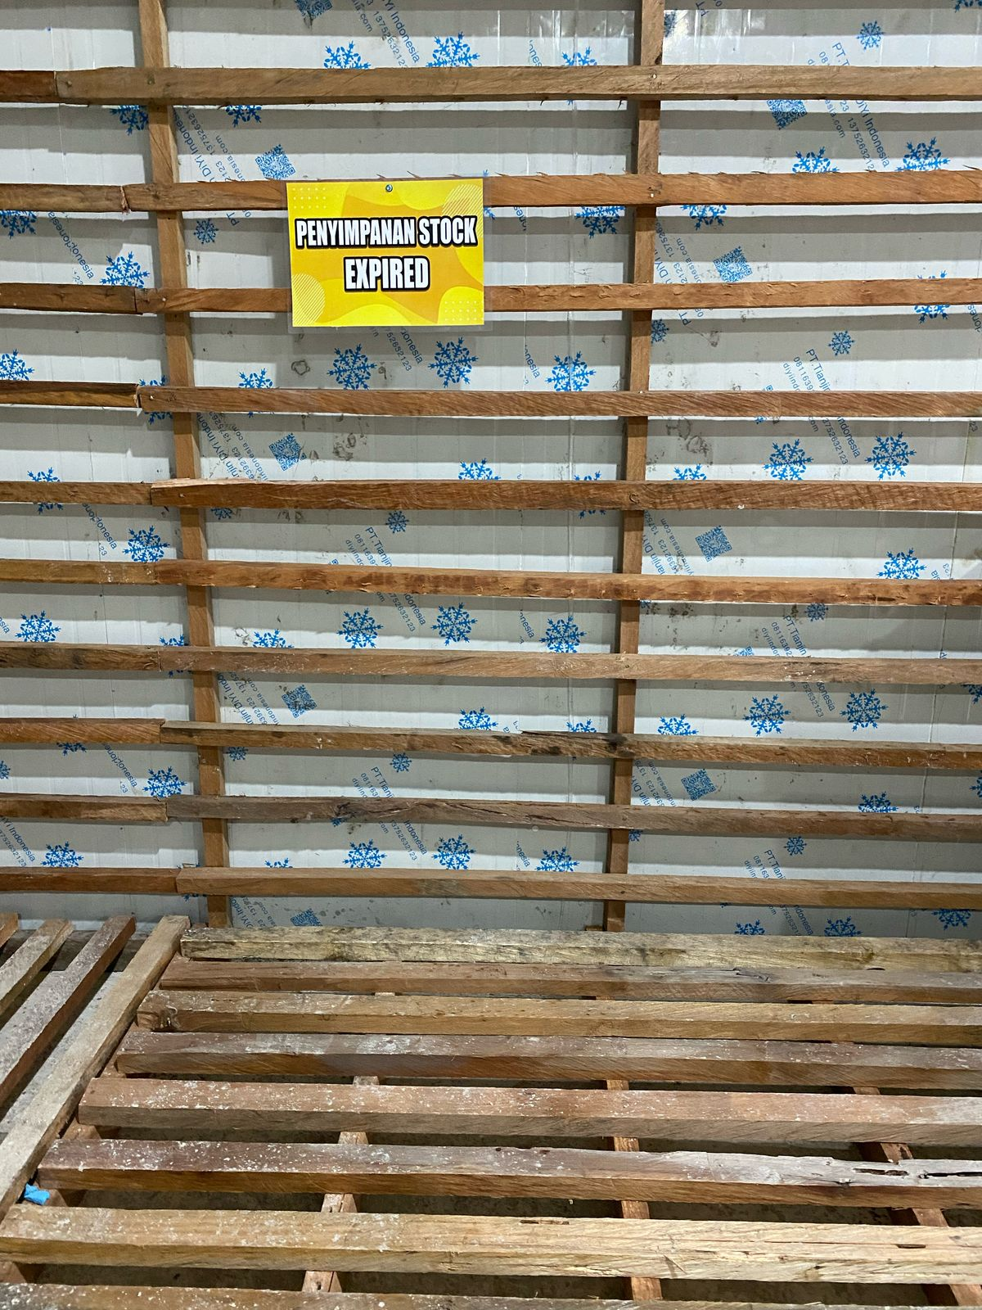 | selesai 6/3/2025
3 | Belum terdapat sumber air bersih, sumber air berasal dari sumur bor yang masih belum terukur keamanannya. | Membuat Filtrasi air/ water treatment | (Foto) | Target Agustus 2025
4 | Belum terdapat ruang ganti pakaian atau ruang ganti pakaian terbuka sehingga tidak mencegah kontaminasi. | Pembuatan Changing Room | (Foto) | Target September 2025
5 | Palet yang digunakan di dalam gudang masih berbahan kayu. | Mengganti palet menjadi plastik | (Foto) | Target Juni 2025
6 | Belum terdapat pemeriksaan kesehatan pada karyawan minimal satu tahun sekali. | MCU Karyawan | 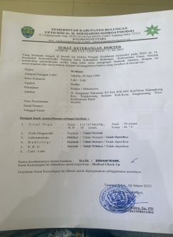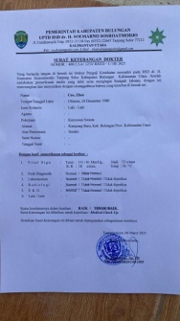 | Selesai 6/3/2025
7 | Peralatan yang digunakan belum disimpan dalam tempat khusus (sapu, alat pel, dll.). | Pembelian Lemari plastik untuk menyimpan alat kebersihan dan rak sepatu | 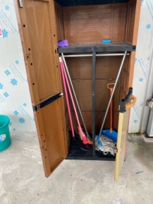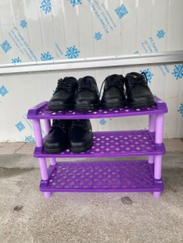 | Selesai 6/3/2025
8 | Belum terdapat SOP dan upaya pengendalian hama dan serangga. | Pembuatan SOP dan Form Pengecekan Pengendalian hama dan serangga | 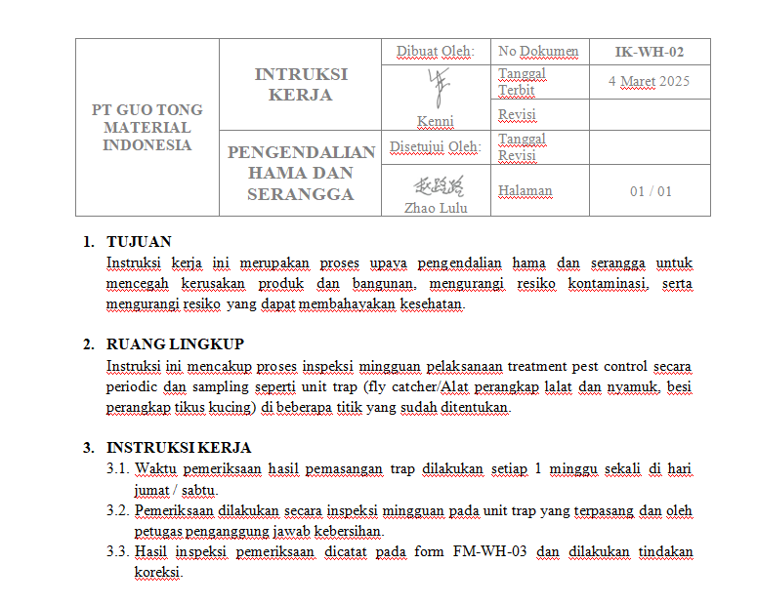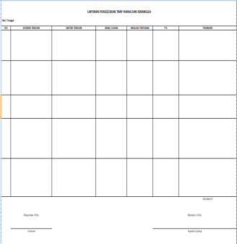 | Selesai 5/3/2025
9 | Belum adanya pembatas area bagi konsumen yang akan membeli produk di unit usaha secara langsung. | Pembuatan sign area batas tamu / Costumer | 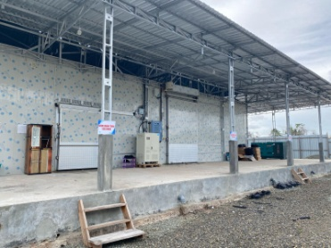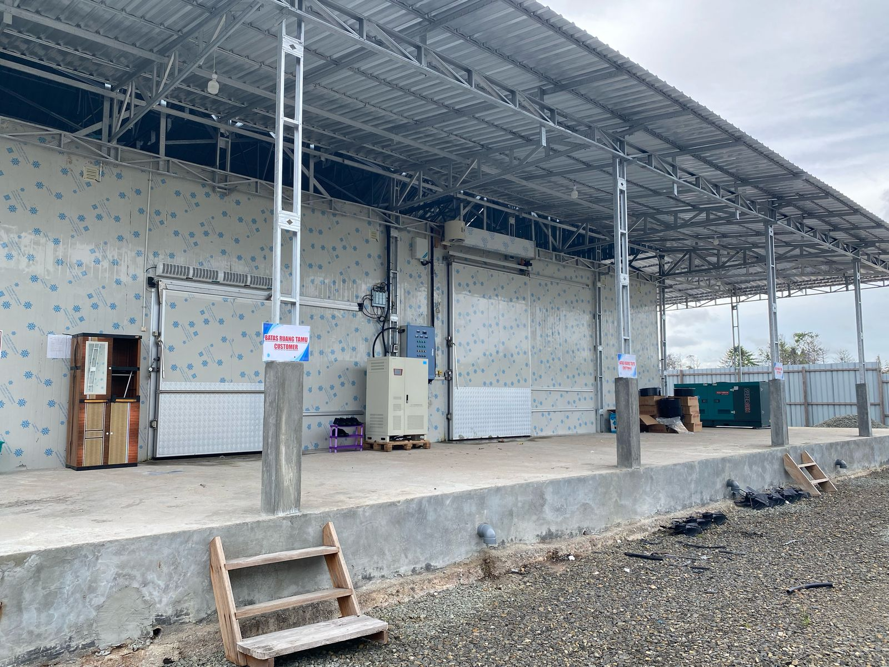 | Selesai 6/3/2025
10 | Karyawan yang menangani produk belum mendapatkan pelatihan higiene sanitasi. | Mengadakan Pelatihan Hygiene Sanitasi dan Personal Hygienie | 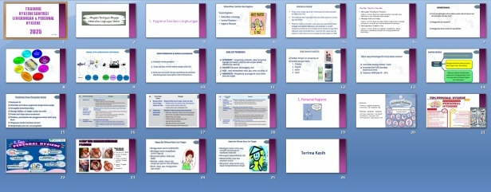  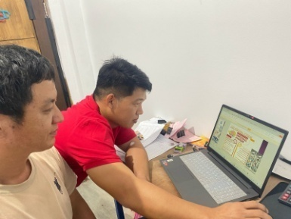 | Selesai 6/3/2025
11 | Belum terdapat papan nama yang menunjukkan lokasi unit usaha secara jelas. | Pembuatan papan nama perusahaan | 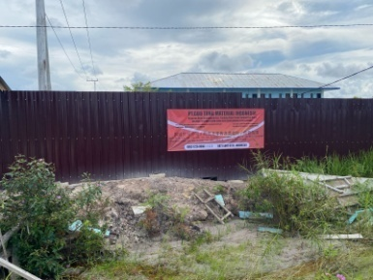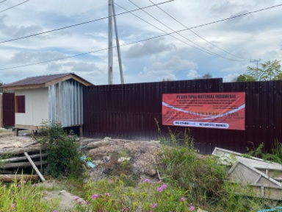 | Selesai 6/3/2025

